写真で作る暑中見舞い
昨年はペイントを使って絵手紙風ハガキを作りました。今回は同じようにペイントを使って、写真の加工、文字の加工を行い楽しいハガキを作りたいと思います。（以下1,2ページは昨年のペイント説明と同じものです）

まずペイントの操作方法を練習しましょう。（自宅で自習してください）
  - ペイントの開き方
「スタート」→「すべてのプログラム」→「アクセサリー」より「ペイント」をクリックします。
キャンバスが小さい場合はドラッグして広げます。

  - 各ボタンの使い方
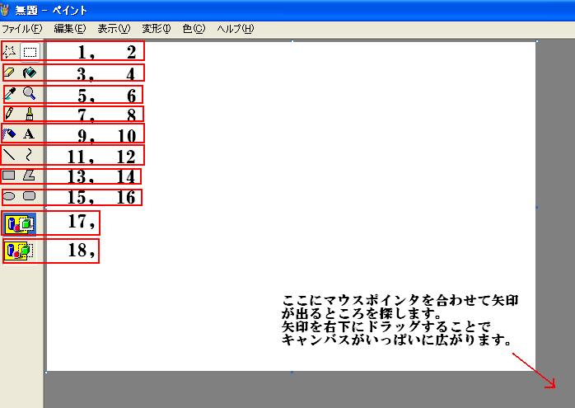
画面と番号を見ながら使い方の練習をしましょう。

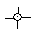
1、2 これをクリックするとポインタ が現れて範囲指定が出来るようになります。画像移動や大きな範囲を削除するとき使います。指定したい範囲をドラッグで囲むことで移動や、Delキーで削除も出来ます。
1、は不定形のもの2、は四角で囲んで範囲を選ぶとき使います。
- 狭い箇所を削除したいときドラッグで消すための消しゴムです。
- 背景色とか大きな箇所を塗りつぶすとき使います。これの特徴は線で囲まれた箇所の中をクリック
することで一度に塗りつぶせます。
- 色の選択ツールです。画像で細かい場所の色を変更する場合や背景色を選ぶ場合は便利です。
- 画像の一部分を拡大するとき使います。拡大した画像は「元に戻す」からは戻せません。戻すときはもう一度6ボタンをクリックし、倍率1×をクリックします。
７,8,9、鉛筆、ブラシ、エアーブラシです。ブラシをクリックで選び使用します。ピンポイントで色を塗るときはマウスでクリックし、広い範囲の場合はドラッグしても塗ることができます。クリック方法で絵のようになりますのでいろいろ試してください。
10 、 画像の中に文字を書きたいとき使います。この画像中の数字はこれで書きました。このＡをクリックして書く範囲をドラッグで指定（テキストボックス指定と同じ操作）し、その中に文字を入れます。
11～16 直線、曲線、四角、多角形、丸、丸四角を描くとき使います。
13～16 ポインタをドラッグすることで描けます。自分で作品を描くときは便利です。
11 直線は描きたいところまでマウスをドラッグし、止めるところでクリックします。
12 曲線は描きたい長さまで直線を描き、曲げたい場所にマウスでポインタを移動し、ドラッグで線
を引っ張ります。２箇所まで曲げることが出来ますが終わる場所でクリックします。やり方が悪いとどこまでも線がついてきます。今回は使いません。
17、18 画像を移動して組み立てるとき使います。17は画像の周囲が不透明のままでの移動になります。
18は周囲が透明になるので画像だけの移動が出来ます。画像移動のやり方は２番をクリックして範囲指定し、18番をクリックします。範囲指定した画像をドラッグして移動し重ねることも出来ます。

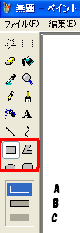
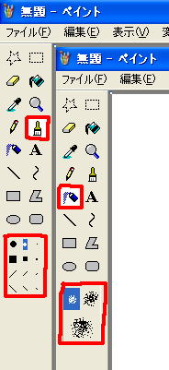

この3つのエアーブラシをよく使いますので練習してください。
Aは線だけで四角、多角形などが描けます。
Bは線に囲まれて中にも色がつきます。
Cは線なしの図形が描けます。

細い線を描く場合はこれを使うと便利です。

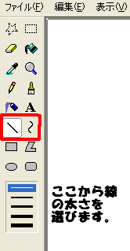
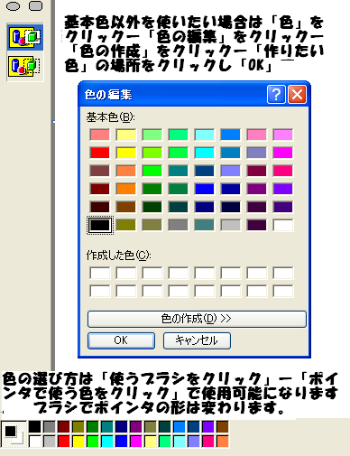

今回は使いませんが時間があれば練習してみましょう

ここに選んだ色が出ます。
四角が2個重なっています。
手前が前景色、後ろが背景色です。
この画面では前景色「黒」背景色「白」になっています。背景に色を付けて画像移動をする場合は、背景色の上で右クリックして、ここの色を確認しておきましょう。

今回作る作品です。（枠はハガキサイズを分かりやすくするために書き入れています）
A ワードでハガキを選び、ページ設定後、花の写真を貼り付けます。
その上にペイントで文字を書き入れたシートを重ねて文字のところを透明に抜きました。
B Aと同様に花の写真を貼り付けた上にペイントで円を書いたり、四角を書いたシートを重ねて文字、円、四角のところを透明に抜きます。
C A,Bと同様に花の写真を貼り付けた上にペイントで四角と文字を書き入れたシートを重ねて、四角を
透明に抜きます。もう一方も同じ作り方ですが、写真は加工なしで使います。

下記が透明にするためのツールバーです。表示方法は表示をクリックしてツールバーから図を選びチェックを入れます。透明にしたい画像を選ぶと必要なツールがONになります。これをクリック後、透明にしたい箇所の上でクリックします。
透明にするツールです

